TKO PD Slivnica pri Celju vabi na
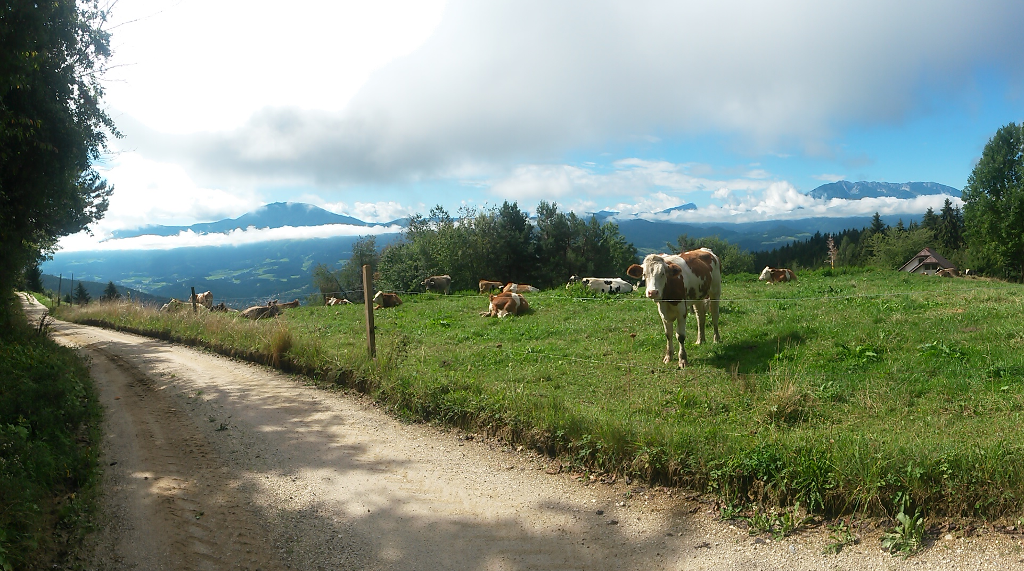

kolesarski vikend na Strojni in Jamnici,

19. in 20. 9. 2015

ODHOD: ob 7:30 na AP v Gorici pri Slivnici
ZBOR KOLESARJEV: ob 9:30 pri kolesarskem Ekohotelu Koroš na Jamnici
PREVOZ: osebna vozila (organizator bo povezal prijavljena in sodeloval pri popolnitvi vozil)

POTEK:
1. dan: kolesarjenje po Strojni (Jamnica – Zelen Breg – Tolsti vrh – Stražišče – Breznica – Suhi vrh – Šentanel – Jamnica). Pot bo ves čas potekala po gozdnih makadamskih cestah z zmernim naklonom. Med kolesarjenjem si bomo ogledali hribovski vasici Strojna in Šentanel, srečevali bomo mogočne gorske kmetije, ob številnih križiščih bomo občudovali poslikane kapelice in znamenja ter si odpočili ob osupljivih razgledih proti Peci, Uršlji in Pohorju. Po turi bo sledilo sproščanje na terasi kolesarskega hotela, kjer je ob predhodnem naročilu tudi možnost večerje (10 €). Med turo je prehrana iz nahrbtnika.
Vodnika: Saša Jagodič, Matej Planko.

2. dan: kolesarjenje po edinstvenem Single trail parku Jamnica. V gozdovih in pašnikih so urejene steze, ki so namenjene varnemu uživanju z gorskimi kolesi. V parku se lahko odločate za nezahtevne in tekoče steze ali pa si izberete poti s tehnično zahtevnejšimi odseki in si tako naberete izkušnje za kasnejše podvige na daljših turah. Poti so med seboj povezane s posebno stezo, ki je zgrajena izključno za lažjo vrnitev nazaj na vrh. Jamnico bomo zapustili okoli 15. ure.

Prenočili bomo v kolesarskem Ekohotelu Koroš na Jamnici.

TEŽAVNOST: srednje zahtevna kolesarska tura do V3/S3; 1200 vm vzpona
DOLŽINA IN TRAJANJE TURE: do 40 km in 6 ur na dan
OPREMA: brezhibno gorsko kolo, obvezno čelada, rezervna zračnica, orodje, rokavice, ustrezna topla oblačila, napitki, malica iz nahrbtnika za 1. dan, energijske ploščice, priporočeno veljavna planinska izkaznica
STROŠEK IZLETA: 30 € (nočitev z zajtrkom, spanje v dvoposteljni sobi, obvezno predplačilo 10 € ob rezervaciji)
ROK PRIJAVE: do zasedbe prostih mest, najpozneje do petka 11. 9. 2015. Ob prijavi navedite kontaktne podatke.
INFORMACIJE IN PRIJAVE:
• Saša Jagodič – 041 73 11 99
• e-mail: sasa.jagodic@gmail.com

OPOZORILO: S prijavo na izlet udeleženec potrjuje, da je seznanjen z zahtevnostjo izleta ter izpolnjuje zdravstvene, fizične in tehnične pogoje za varno sodelovanje na izletu, ima plačano letno članarino v PD in urejeno nezgodno zavarovanje, če je izlet v tujino. Udeleženec je dolžan spoštovati navodila in odločitve vodnika, sicer hodi na lastno odgovornost.

